**Радиационно-индуцированные превращения метантиола в условиях  
матричной изоляции**

***Щусь И.В., Тюрин Д.А., Фельдман В.И.***

*Аспирант, 3 год обучения*

*Московский государственный университет имени М.В. Ломоносова,*

*химический факультет, Москва, Россия*

*E-mail: ivan.shchus@chemistry.msu.ru*

Метантиол (MeSH) является одним из наиболее распространённых органических соединений серы, поступающих в земную атмосферу [1]. Обнаружение масс-спектрометром Розетты сигналов ионов, которые можно связать с MeSH, на комете 67Р/Чурюмова — Герасименко [2], и детектирование метантиола в верхних слоях атмосферы стимулирует интерес к исследованию его превращений при действии оптических и ионизирующих излучений. Модельные исследования фотолиза и радиолиза метантиола с использованием матричной изоляции позволяют зафиксировать ряд интермедиатов и продуктов превращений в условиях прямого возбуждения и косвенной ионизации, сведения о которых полезны для понимания астрохимии и атмосферной химии MeSH.

В данной работе с помощью ЭПР- и Фурье ИК-спектроскопии впервые изучены радиационно-индуцированные превращения изолированных молекул метантиола в твердых матрицах благородных газов под действием рентгеновского излучения при температуре 4.5 К. Показано, что величины начальных радиационно-химических выходов разложения MeSH в матрицах аргона, криптона и ксенона составляют 1.4, 3.6 и 7.2 молекул на 100 эВ.

При ВУФ фотолизе 185 нм молекул MeSH наблюдается образование нейтральных продуктов CH4, H2CS и CS, а при действии рентгеновского излучения детектируется набор заряженных и нейтральных продуктов — CH4, H2CS, CS, CH2SH• и HCS• (по данным ИК-спектроскопии), а также CH3•, HCS• и H2CS+• (по данным ЭПР-спектроскопии), что можно представить в виде схемы, включающей нейтральные и ионные каналы (рис. 1).

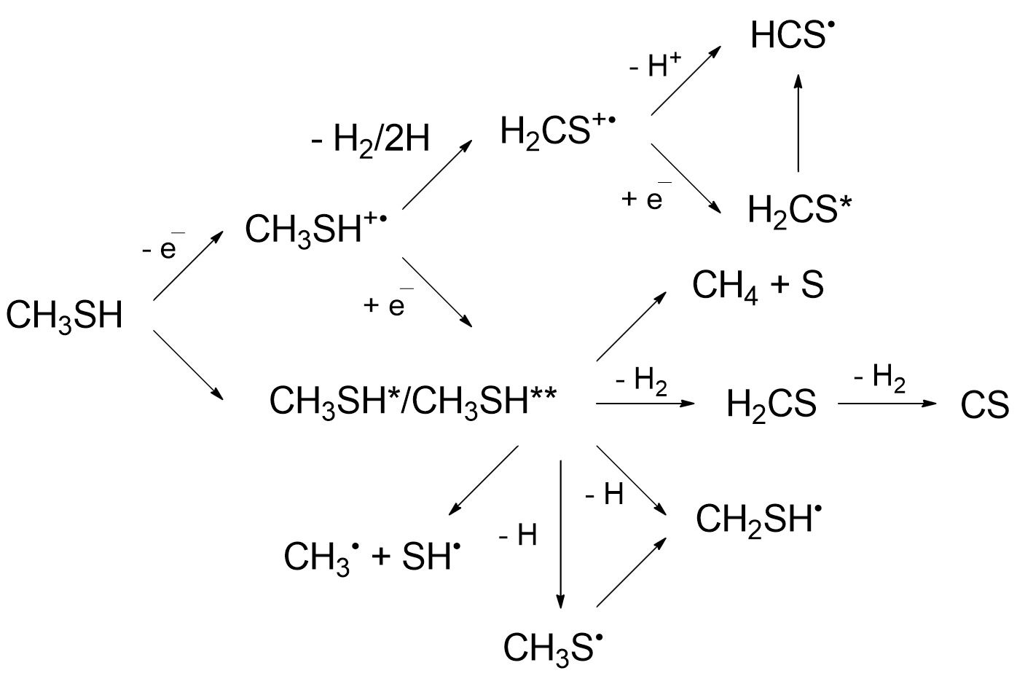Рис. 1. Предварительная схема последовательных радиационно-индуцированных превращений молекул метантиола в условиях матричной изоляции.

*Работа выполнена при поддержке Российского научного фонда (проект № 24-23-00157). Авторы признательны И.В. Тюльпиной и Е.С. Ширяевой за экспериментальную помощь.*

**Литература**

1. Lomans B. P. et al. Microbial cycling of volatile organic sulfur compounds // Cell. Mol. Life Sci. 2002. Vol. 59. P. 575-588.

2. Mahjoub A., et al. Complex organosulfur molecules on comet 67P: Evidence from the ROSINA measurements and insights from laboratory simulations // Sci. Adv. 2023. Vol. 9, № 23. P. eadh0394.